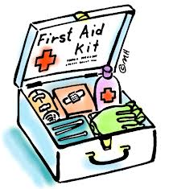
Im Notfall

Ambulanz Tel. 144
Polizei Tel. 117
Feuerwehr Tel. 118
Toxikologischer Notfall Tel. 145

Universitätsspital Bern (24/7) Tel. +4131 632 21 11
City Notfall (07.00 – 22.00) Tel. +4131 326 20 00
Zentrum für Zahnmedizin und -notfälle Tel. +4131 381 56 55

Wenn Sie Probleme oder Fragen während Ihres Aufenthalts in Bern haben, dann können Sie uns gerne kontaktieren:

«Name» | Tel.
«Name» | Tel.

